Heb je je ooit afgevraagd waarom de wereld van energie zo snel aan het veranderen is? Wil je meer weten over de gevolgen van deze veranderingen voor ons dorp en de verre omgeving? Dan is deze lezing absoluut iets voor jou!
Tijdens deze boeiende avond duiken we in het verleden, heden en de toekomst van de energietransitie. We nemen je mee op een reis door de tijd en gaan dieper in op de belangrijkste aandachtspunten. Wat heeft het ons gebracht tot waar we nu staan? Welke uitdagingen liggen er nog in het verschiet? En vooral, wat betekent dit allemaal voor Heibloem en de wijde omgeving?
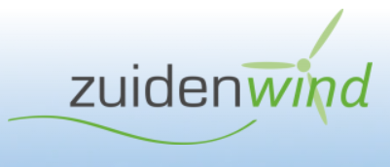
Een tweetal gerenommeerde sprekers van Zuidenwind, experts op het gebied van duurzaamheid en energie, leiden ons door deze interactieve lezing. Laat je verrassen door hun kennis en scherpzinnige inzichten. Bovendien zullen er tijdens de lezing diverse interactieve elementen zijn, waarbij je zelf je mening kunt delen en vragen kunt stellen. Jouw input is van onschatbare waarde!
Gastsprekers Coöperatie Zuidenwind

Albert Jansen Andres Bauer

Datum : Maandag 22 januari 2024
Aanvang : 19:30 uur
Locatie : De Klokkestoel, St. Isidoorstraat 15,
Heibloem.
Voor deze lezing vragen wij voor niet leden Heemkundevereniging Heibloem een bijdrage van € 3,-- (dit is inclusief een kop koffie of thee bij binnenkomst)
